คู่มือการใช้งาน

1. User interface ของโปรแกรม

โปรแกรม user-mode driver จะใช้ Visual C++ 6.0 ทำงานได้บนระบบปฏิบัติการ Windows XP และระบบปฏิบัติการ Windows 2000 หน้าตาของโปรแกรมดังแสดงในรูปที่ 1

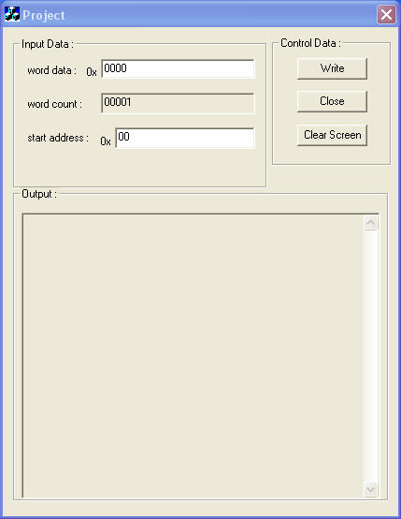
1
2
3

รูปที่ 1 User interface ของโปรแกรม

1. สวนที่ 1
1. Edit box “word data”: ใส่ข้อมูลที่ต้องการจะเขียนไปยัง board
2. Edit box “word count”: ใสจำนวนครั้งที่ต้องการจะส่งข้อมูลออกไป
3. Edit box “start address”: ใส address เริ่มตนของการสงขอมูล

2. สวนที่ 2
1. Button “Write”: คลิกเพื่อเขียนข้อมูลไปยัง board
2. Button “Close”: คลิกเพื่อปิดโปรแกรม
3. Button “Clear Screen”: คลิกเพื่อลบข้อมูลทั้งหมดใน edit box

3. สวนที่ 3
1. Edit box ที่ใหญที่สุด: รายงานขอมูลที่ถูกเขียนและ address ที่ถูกเขียน

2. การใช้งานโปรแกรม

1. ใสขอมูลที่ต้องการส่งออกไปให้กับอุปกรณ์ฮาร์แวร์ใน edit box “a word data”
2.ใส address แรกของขอมูลที่จะเขียนไปยังอุปกรณ ฮาร์แวร์โดยใสใน edit box “start address”
3. ใสจํานวนของขอมูลซึ่งจะถูกเขียนใน “count”
4. คลิก button “Write” เพิ่มเริ่มตนการเขียน หลังจากเขียนเสร็จ ใน edit box ที่ใหญสุดจะรายงานขอมูลที่ถูกเขียนไปยังอุปกรณ์ฮาร์แวร์
5. คลิก button “Clear Screen”: เพื่อลบข้อมูลทั้งหมดใน edit box “Output”
6. คลิก button “Close”: คลิกเพื่อปิดโปรแกรม

3. การทำงานกับอุปกรณ์ฮาร์ดแวร์

อุปกรณ์ฮาร์ดแวร์ที่ใช้ป็นผลิตภัณฑ์ของบริษัท Design Gateway Company Limited เป็นระบบที่สามารถใชเชื่อมตอคอมพิวเตอรกับฮารดแวรที่พัฒนาขึ้นเอง ทำให้ฮาร์ดแวร์นี้สามารถติดต่อกับพอรต USB ได้โดยที่ผู้ใช้ไม่ต้องมีความรู้เกี่ยวกับพอร์ต USB ทําใหผูใชสามารถพัฒนาผลิตภัณฑไดเร็วขึ้น
อุปกรณ์ที่ใช้คือ EZY USB I ดังนั้นการใช้งานอุปกรณ์ฮาร์ดแวร์เราจึงต้องมีอุปกรณ์ฮาร์ดแวร์เสียก่อน ซึ่งในโครงงานนี้ได้ขอยืมมาจากบริษัท Design Gateway Company Limited เมื่อได้อุปกรณ์ฮาร์ดแวร์มาแล้วก็ทำการ install โปรแกรมที่มีมากับอุปกรณ์ฮาร์ดแวร์ เนื่องจาก kernel-mode driver เป็นส่วนที่มากับอุปกรณ์ฮาร์ดแวร์

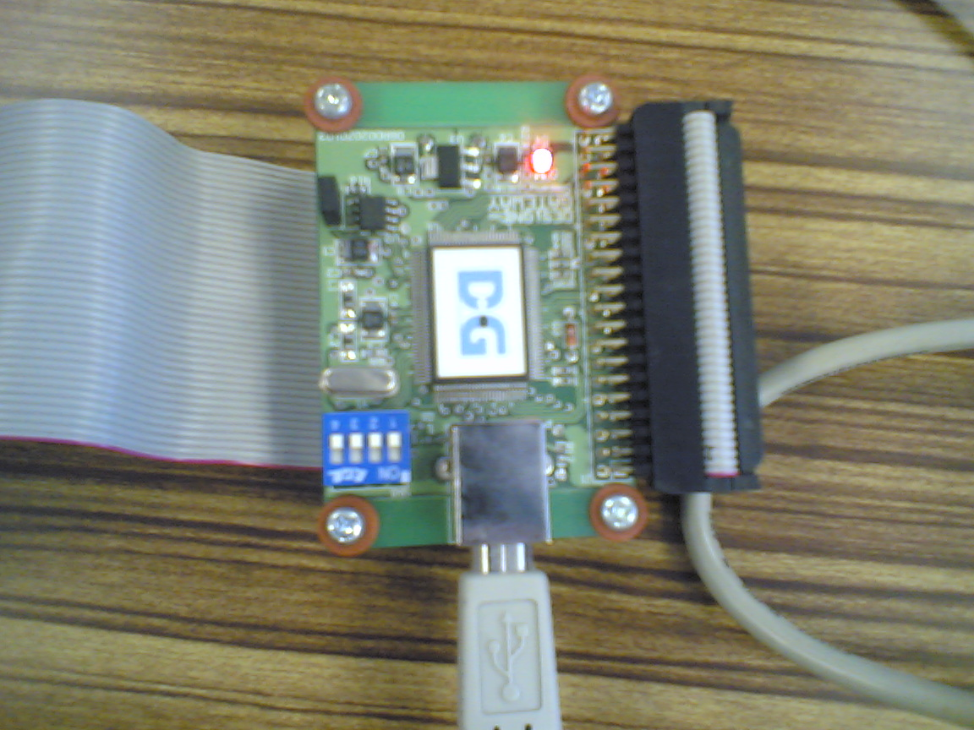

รูปที่ 2 แสดงโมดูล EZY USB I

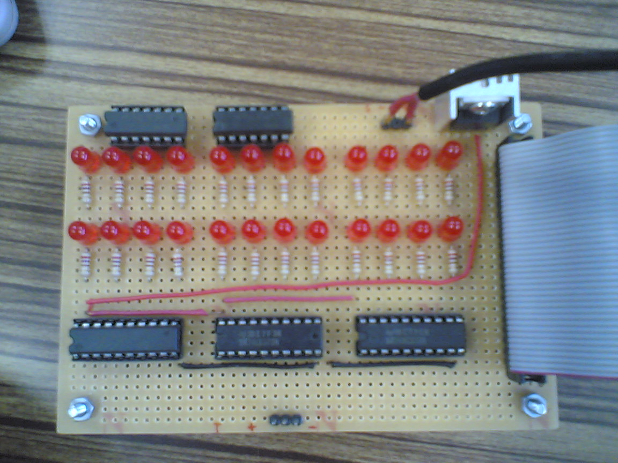

รูปที่ 3 แสดงโมดูลที่ใช้ในการทดลอง
4. การใช้งานอุปกรณ์ฮาร์ดแวร์
ขั้นตอนแรกให้ทำการเชื่อมต่อ EZY USB I เข้ากับเครื่องคอมพิวเตอร์ทางพอร์ต USB จากนั้นให้เชื่อมต่อ EZY USB I กับโมดูลที่ใช้ในการทดลอง โดยใช้สายแพรขนาด 40 เส้น และต่อหม้อแปลงขนาด 10 V. เข้ากับโมดูลที่ใช้ในการทดลอง

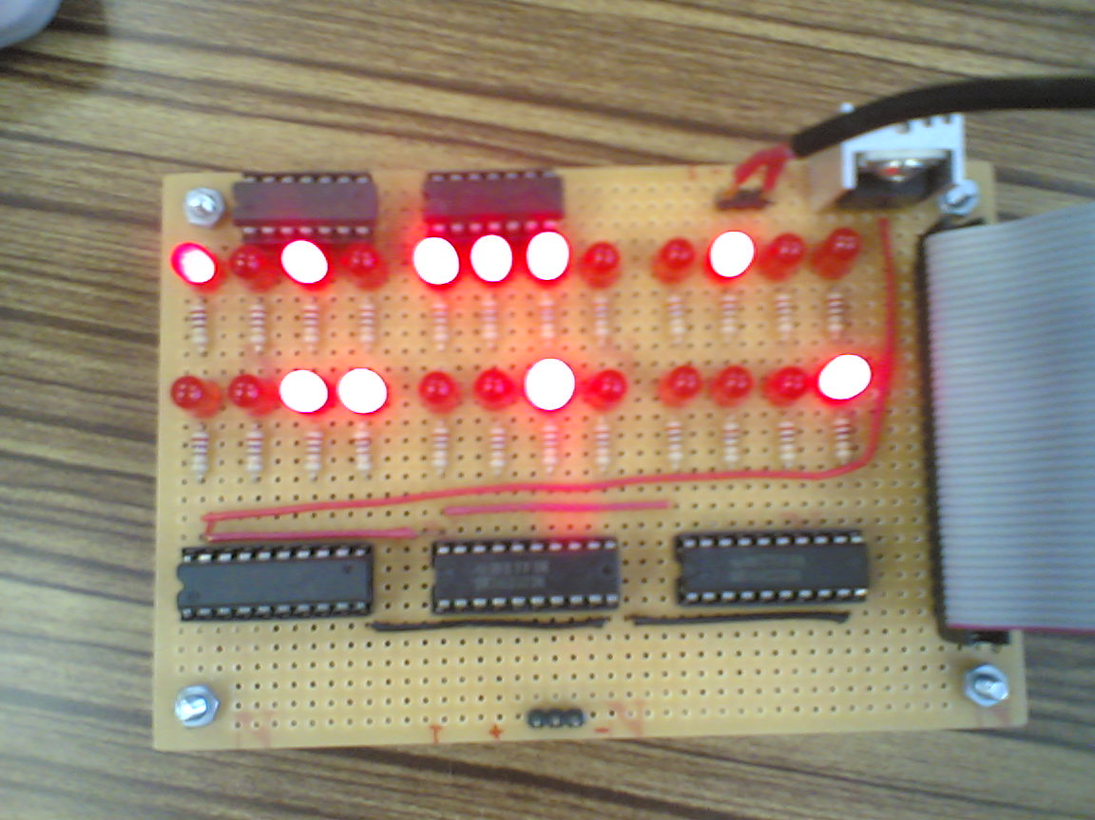
3
2
E
4
1
A

รูปที่ 4 แสดงการส่งค่า 0x4321 ที่ address 0xAE

จากรูปที่ 4 จะเป็นการแสดงการทดสอบป้อนข้อมูลให้กับโมดูล เพื่อไปแสดงที่ตัวบอร์ดที่ใช้ในการแสดงผลออกทาง LED ในแถบซ้ายบนสองแถวแรก เราจะใช้เป็นตัวแสดงแอดเดรสที่เราป้อนเข้าไป ส่วนขวามือบนจะเป็นส่วนแสดงผลของข้อมูลซึ่งจะเป็นhigh byte และในแถวล่างก็จะเป็นส่วนของข้อมูลซึ่งเรียงจากมากไปน้อยโดยดูจากซ้ายไปขวา ในตัวอย่างในรูปที่4 เราได้ทำการป้อนให้มีแอดเดรส 0xAE และดาต้าเป็น 0x4321 ซึ่งผลที่ออกมาก็จะได้ผลลัพท์อย่างในรูป

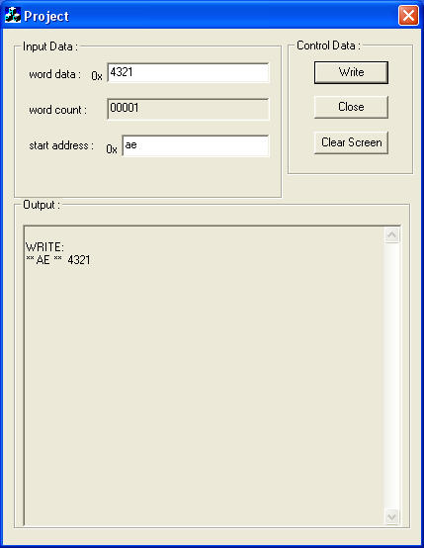

รูปที่ 5 แสดงการใช้โปรแกรมส่งค่า 0x4321 ที่ address 0xAE

